عنوان:

اعتباريابي الگوي موانع ارتباط برنامه درسی کاردانش با صنعت

فيروز شكارچي، صادق ملكي آوارسين، شهرام رنجدوست

چكيده

هدف از اين تحقيق، اعتباريابي الگوي موانع ارتباط برنامه درسی کاردانش با صنعت بود. به منظور جمع‌آوری داده‌ها، توصیف و تحلیل متغیرهای تحقیق از روش پیمایشی با استفاده از ابزار پرسشنامه با سوالات باز و بسته استفاده شد. جامعه آماری این پژوهش را اساتید و صاحبنظران رشته علومتربیتی با گرایش برنامهریزی درسی، دبیران شاخه کاردانش تشکیل میداد و نمونة آماري از بين اين متخصصان تا رسیدن به حد اشباع انتخاب شد. روش تحليل داده‌ها استفاده از آزمون تحليل عاملي تاييدي با به‌کارگیری نرم افزار ليزرل بود. نتایج حاصل از تحلیل عاملی تاییدی برای مضمون مشکلات آموزشی و محتوای درسی نشان می‌دهد مقدار شاخص نسبت بحرانی به درجه آزادی (CMIN/DF) برابر 587/3 که مقدار مطلوبی برای برازش الگو است كه نشان دهنده برازش مطلوب و تأیید الگوی پژوهش میباشد. نتایج حاصل از تحلیل عاملی تاییدی برای مضمون مشکلات فرهنگی و ارزشی نشان می‌دهد مقدار شاخص نسبت بحرانی به درجه آزادی (CMIN/DF) برابر 215/3 که مقدار مطلوبی برای برازش الگو است. در مورد مضمون مشکلات امکانات و منابع، نتايج نشان می‌دهد مقدار شاخص نسبت بحرانی به درجه آزادی (CMIN/DF) برابر 145/3 که مقدار مطلوبی برای برازش الگو است. در مجموع، با توجه به يافته‌هاي تحقيق حاضر، الگوي پژوهش مورد تاييد قرار گرفت.

كليدواژه‌ها: برنامه درسی کاردانش، ارتباط علم با صنعت، تحلیل عاملی تاییدی

Validating the pattern of barriers of relationship between work-knowledge curriculum with industry

The purpose of the present research was to validate the pattern of barriers of relationship between work-knowledge curriculum with industry. In order to collect data and describe and analyze the research variables survey method was applied using questionnaire instrument with open and close questions. The statistical population of this study includes professors and opinionated of education sciences in major of curriculum and teachers of work-knowledge field of study and the statistical sample was selected among these experts until to reach to the saturated state. The method of data analysis was use of confirmatory factor analysis using Lisrel software. The results of confirmatory factor analysis for the concept of educational problems and lesson content showed that the index of CMIN/DF was 3.587 that is optimal for the pattern fitness and indicated the pleasant fitness and confirmation of the research pattern. The results of confirmatory factor analysis for the concept of cultural and value problems showed that the index of CMIN/DF was 3.215 that is optimal for the pattern fitness. Regarding the concept of facilities and resources, the results showed that the index of CMIN/DF was 3.145 that is optimal for the pattern fitness. Totally, considering the findings of this study, the research pattern was conformed.

Key words: work-knowledge curriculum, relationship between knowledge and industry, confirmatory factor analysis

مقدمه
آموزش‌های فنی حرفه‌ای زیربنای توسعه و آموزش پایدار در همه کشورهاست و یکی از ابزارهای کلیدی برای شکل گیری جامعه یادگیرنده و جامعه دانش بنیان محسوب می‌شود. این گونه آموزش‌ها که با آموزش‌های مهارتی درهم تنیده‌اند، امکان شناخت و کاربرد مهارتها را برای همه فراگیران مهیا می‌سازند تا با اتخاذ تصمیمات آگاهانه، در آینده از زندگی سالم‌تری برخوردار شوند و در ضمن بتوانند از استانداردهای معیشتی بهتر و در خور توجه نیز استفاده کنند (آقامحمدی و کریمیان، 1396).
بعد از پیروزی انقلاب اسلامی ایران، توجه زیادی به آشنا سازی دانش‌آموزان با محیط کار و برقراری ارتباط بین صنعت و آموزش و بازار کار از سوی دست اندرکاران نظام آموزشی مبذول شد و در این زمینه تلاش‌های زیادی هم صورت گرفت. به عنوان مثال می‌توان از اجرای طرح کاد در دوره متوسطه و احیای طرح هنرستان‌های جوار کارخانه‌ای در آموزش فنی و حرفه‌ای نام برد. اما از آنجا که همه این اقدامات با همان رویکرد سنتی و بدون مشارکت جدی و تعاملی بخش صنعت انجام شد، توفیق زیادی پیدا نکرد و میزان پاسخ گویی نظام را به نیازهای صنعت چندان تغییر نداد. طبق آمار، در سال 1401، تعداد دانش‌آموزاني كه در دورة آموزش فني حرفه‌اي مشغول به تحصيل بودند، 35% كل دانش‌آموزان را تشكيل مي‌داد (مهدي، 1401).

مقدمه:
در نظام آموزشی کار دانش فعلی، بین کسانی که آموزش می‌بینند و کسانی که آموزش می‌دهند و آنهایی که باید از خروجی سیستم بهره‌مند شوند، هیچ ارتباط سیستمی وجود ندارد. اکثر قریب به اتفاق هنرآموزان، مطالب رشته‌ای را آموزش می‌دهند که خود در آن رشته مشغول به کار تولیدی نیستند و خود به حد شایستگی نرسیده‌اند. آنچه در نظام آموزشی کار دانش عرضه می‌شود، بر مبنای تقاضا نیست (زارع و همكاران، 1397).
ادبيات پژوهش:
سان مارك و همكاران (2023) با مطالعه و بررسي موانع انتقال دانش به صنعت در كشور سوئد دريافت ارتباطات استراتژيك، نقش‌هاي فردي، اهداف متداول، فشار زماني، ظرفيت جذب و اعتماد از جمله موارد اثر گذار بر اين فرآيند مي‌باشند. تحقيق فين و همكاران (2023) بر انتقال دانش به صنعت در صنايع كشور كامبوج تاكيد كرد. بتانكور و همكاران (2023) نيز در تحقيقي كه در كشور كلمبيا انجام دادند، بر لزوم انتقال دانش آكادميك به صنعت و نيز تقويت مدلهاي مديريت و كسب و كار از اين طريق تاكيد كردند. سوتیکنو (2022) در تحقیقی در كشور اندونزي نشان دادند که فعالیت‌های عملی کارگاهی، نوع محتوا، نیازهای شغلی فراگیران، سودمندی آموزش‌های ارائه شده در افزایش شایستگی حرفه‌ای فارغ التحصیلان برای ارتباط با صنعت موثر هستند. هان تین و همکاران (2020) نشان دادند آموزش مهارتهای فنی و حرفه‌ای موثر نیستند. چهارچوب و قانون ویژه‌ای نیز برای توسعه آن وجود ندارد. ضروری است نسبت به برقراری ارتباط بین آموزش‌های فنی و حرفه‌ای مدارس و صنعت ایجاد گردد. همينطور، هو و ژی (2019) در تحلیل اصلاح آموزش‌های کلاسی رشته‌های فرهنگی در مدارس فنی بر اساس آموزش شایستگی‌های فنی در چین نشان دادند مشکلاتی در آموزش‌های کلاسی رشته‌های فرهنگی در مدارس فنی وجود دارد از جمله ضعف اصلاح آموشهای کلاسهای، فقدان ارتباط بین رشته‌های مختلف فرهنگی، جدال بر سر اهداف و سو گیری رشته‌ها، مدلهای ارزشیابی. لذا ساختار خط مشی‌های آموزش‌های فنی، آموزش خط مشی‌های آموزشی، خط مشی‌های توسعه فعالیتها، خط مشی‌های کارآفرینی، خط مشی‌های اجتماعی برای توسعه موثر آموزش‌های فنی ضروری می‌باشند. از سويي ديگر، مصطفی فلاح آلوماری و همکاران (2019) در تحقیقی نشان دادند که با وجود شباهتها و تفاوتها در جنبه‌های ساختاری و سازمانی آموزش فنی و حرفه‌ای در اردن و ژاپن، هر دو کشور در آموزش فنی و حرفه‌ای با چالش هایی مواجه هستند.
ویلیامز و همکاران (2018) در بررسی چالش‌های زنان در آموزش‌های فنی و حرفه‌ای در نیجریه دریافتند که چالش‌های موجود در آموزش‌های فنی و حرفه‌ای زنان تاثیر منفی گذاشته و اقدامات دولتها برای رفع چالشها و مشکلات، فراهم کردن امکانات لازم ضروری می‌باشد. همچنين، تحقيق تميز و همكاران (1402) نشان داد آموزش‌های فنی حرفه‌ای با فرهنگ کارآفرینی رابطه مثبت ومعنی داروقوی دارد. همچنین نگرش کارآفرینی و مدیریت عملکرد رابطه معنی داروقوی باتوسعه کارآفرینی داردوزیرساختها و تفکر استراتژیک کارآفرینی ارتباط متوسطی باتوسعه کارآفرینی دارد. همچنین چشم انداز کارآفرینی باتوسعه کارآفرینی وآموزش‌های فنی حرفه‌ای ارتباط قوی و معنی داری دارند و از طرفی آموزش‌های فنی حرفه‌ای ارتباط متوسط با پشتیبانی حاکمیت دارد.

شيرازي (1402) در تحقيق خود به اين نتيجه رسيد كه مربیان متخصص، تأمین اعتبارات، اجرای کارآمد برنامه‌های آموزشی، برنامه‌ریزی دقیق، اشتغال زایی، مدیریت مؤثر و بهره برداری از فرصت‌های خارجی هستند که عوامل مؤثر برارتقاء مهارت آموزی در آموزش فنی حرفه‌ای را تشکیل می‌دهند. تحقيق شفيعي و همكاران (1399) نشان داد براي فراگيرشدن فرهنگ فنی و حرفه‌ای و كارآفريني، بايد تغييراتي در سيستم آموزشي و محتواي دروس مدارس و دانشگاه‌ها داده شود و افرادي در رأس امور قرار گيرند كه علاقه‌مند به ايجاد و توسعه فعاليت‌هاي توليدي بوده و شرايط مناسب را براي ظهور كارآفرينان خلاق را فراهم سازند. مطالعه تطبيقي نظام آموزش عالي ايران و کشورهايي که در توسعه آموزش فني و حرفه‌اي پيشرفت‌هاي روزافزوني داشته‌اند، نشان مي‌دهد که با شناسايي و به‌کارگيري روش‌هاي مؤثر آموزشي در برگزاري دوره‌هاي آموزشي مورد نياز و پيش بيني شده، همچنين تدوين نظام جامع ارزيابي آموزشي و محتواي آن با توجه به ملاک‌هاي آموزش کار و برقراري مکانيزم بازخورد منظم و روزآمد و اصلاح و به سازي برنامه‌هاي اين هنرستانها و آموزشکده‌ها، موجبات رشد خلاقیت و کارآفريني در دانش‌آموختگان اين مؤسسات فراهم خواهد شد.
تحقيقات در مورد طراحی الگوی مطلوب ارتباط برنامه درسی کار دانش با صنعت و موانع و راهکارهای ارتباطی برنامه درسی کاردانش با صنعت در كشور ما صورت نگرفته است. بنابراين، پژوهش حاضر از اين لحاظ مي‌تواند راه گشاي بسياري از مسايل مربوط به ‌آموزش‌های فنی مدارس کار دانش باشد. بنابراين، آموزش و پرورش بايد براي تغييرات و نوآوري‌ها به منظور اصلاح وضعیت موجود و تغییر هدف‌ها، محتوا و روش‌ها براي ‌تربيت شاگرداني ماهر تلاش كند. بي‌ترديد در صورت عدم انجام پژوهش در زمينه طراحی الگوی مطلوب ارتباط برنامه درسی کار دانش با صنعت، شيوه‌هاي مرسوم و جاري و خطي و كليشه اي ادامه خواهد‌يافت و موجب اتلاف وقت و سرمايه و منابع انساني و مانع بهره برداري و كارآمدي نيروي انساني خواهد بود.

با توجه به آنچه گفته شد و مرور ادبيات پژوهشي مرتبط، اين تحقيق نيز به دنبال اعتباريابي الگويي به منظور بررسي موانع ارتباط برنامه درسی کاردانش با صنعت مي‌باشد.

روش پژوهش:

به منظور جمع‌آوری داده‌ها، توصیف و تحلیل متغیرهای تحقیق از روش پیمایشی با استفاده از ابزار پرسشنامه با سوالات باز و بسته استفاده شد. روش تحليل داده‌ها استفاده از آزمون تحليل عاملي تاييدي با به‌کارگیری نرم افزار ليزرل بود.
يافته‌هاي پژوهش:
در این بخش برای ارزیابی موانع ارتباط برنامه درسی کاردانش با صنعت بر اساس هر یک از مضامین و مولفه‌ها، از تحلیل عاملی تاییدی استفاده شده است. ابتدا برازش مدل بررسی شده و پس از آن به ارزیابی بارهای عاملی پرداخته شد. شاخص‌های برازش دارای سه نوع مطلق، تطبیقی و مقتصد هستند که بایستی از هر کدام از انواع، شاخص‌هایی را گزارش نمود. اگر حداقل سه مورد از شاخص‌ها قابل پذیرش باشند، می‌تواند نتیجه گرفت که مدل از برازش کافی برخوردار است.

مشکلات فرهنگی و ارزشی
نتایج حاصل از تحلیل عاملی تاییدی برای مضمون مشکلات فرهنگی و ارزشی نشان می‌دهد مقدار شاخص نسبت بحرانی به درجه آزادی (CMIN/DF) برابر 215/3 که مقدار مطلوبی برای برازش الگو است. مقدار ریشه میانگین مربعات خطای برآورد (RMSEA) نیز 063/0 میباشد که با توجه به کوچکتر بودن از 08/0، قابل قبول بوده و نشان دهنده تأیید الگوی پژوهش میباشد. همچنین شاخص برازش تطبیقی (CFI) 900/0 و شاخص برازش مقتصد هنجار شده (PNFI) 687/0 است که همگی نشان دهنده برازش مطلوب و تأیید الگوی پژوهش میباشد.

جدول 1: شاخص‌های برازش مدل تحلیل عاملی تاییدی مولفه‌های مشکلات فرهنگی و ارزشی
شاخص برازش | میزان | ملاک | تفسیر
CMIN/DF | 215/3 | کمتر از 5 | برازش مطلوب
RMR | 032/0 | کمتر از 05/0 | برازش مطلوب
RMSEA | 063/0 | کمتر از 08/0 | برازش مطلوب
PNFI | 687/0 | بیشتر از 6/0 | برازش مطلوب
CFI | 900/0 | بیش از90/0 | برازش مطلوب
نتایج تحلیل الگو برای مضمون مشکلات فرهنگی و ارزشی در جدول 1 و شکل 1 ارائه شده است. ضریب برآورد شده استاندارد (بار عاملی) برای زیر مولفه‌ها بزرگتر از 4/0 بوده و در سطح احتمال 95 درصد معنی‌دار هستند (05/0>p). بنابراین نتیجه گرفته می‌شود که مولفه‌های تعیین شده به صورت معنی‌داری می‌توانند مضمون مشکلات فرهنگی و ارزشی را تبیین کنند.

جدول 2: برآوردهای رگرسیونی استاندارد و غیراستاندارد مولفه‌های مشکلات فرهنگی و ارزشی
ضریب برآورد شده استاندارد | سطح معنی‌داری | نسبت بحرانی | خطای معیار برآورد | ضریب برآورد شده | نماد | مؤلفه‌ها | مضمون
0.561 | 0.001 | 8.981 | 0.089 | 0.802 | G1 | کم توجهی به رشته‌های کاردانش | مشکلات فرهنگی و ارزشی
0.615 | 0.001 | 9.730 | 0.083 | 0.808 | G2 | علاقه کمتر دانش‌آموزان به زمینه‌های صنعتی | مشکلات فرهنگی و ارزشی
0.868 | 0.001 | 12.837 | 0.110 | 1.414 | G3 | دیدگاه ساده انگارانه و بی‌ارزش به مسائل و مشکلات آموزشی کاردانش | مشکلات فرهنگی و ارزشی
0.809 | 0.001 | 12.184 | 0.114 | 1.385 | G4 | عدم توجه به نیازهای آموزشی حرفه‌ای فراگیران در مدارس | مشکلات فرهنگی و ارزشی
0.848 | 0.001 | 12.625 | 0.110 | 1.389 | G5 | عدم دیدگاه مناسب مراکز صنعتی به فراگیران و مقایسه با کارگران غیرماهر | مشکلات فرهنگی و ارزشی
0.755 | 0.001 | 11.546 | 0.114 | 1.314 | G6 | اعتماد کمتر به آموزش‌های فراگیران در مدارس کاردانش | مشکلات فرهنگی و ارزشی
0.649 | 0.001 | - | - | 1 | G7 | بی توجهی مدارس کاردانش به نیازهای صنعت | مشکلات فرهنگی و ارزشی

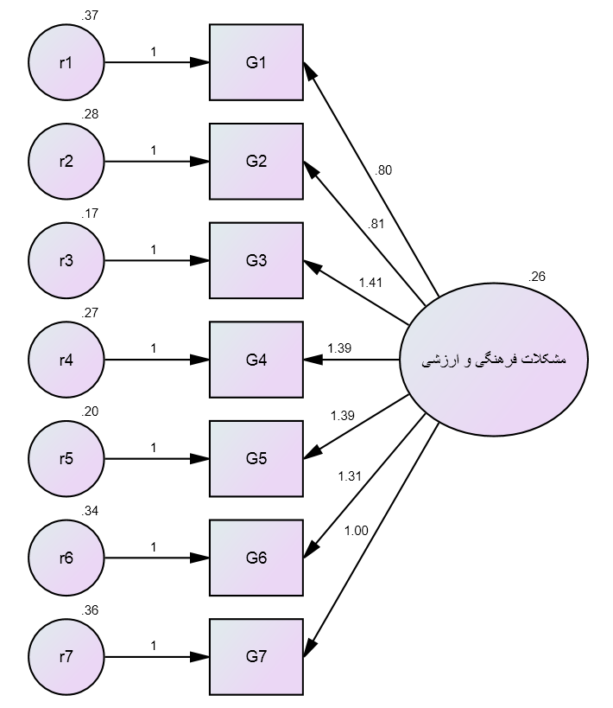
شکل 1: تحلیل عاملی تاییدی مولفه‌های مشکلات فرهنگی و ارزشی بر اساس مولفه‌ها در حالت غیراستاندارد
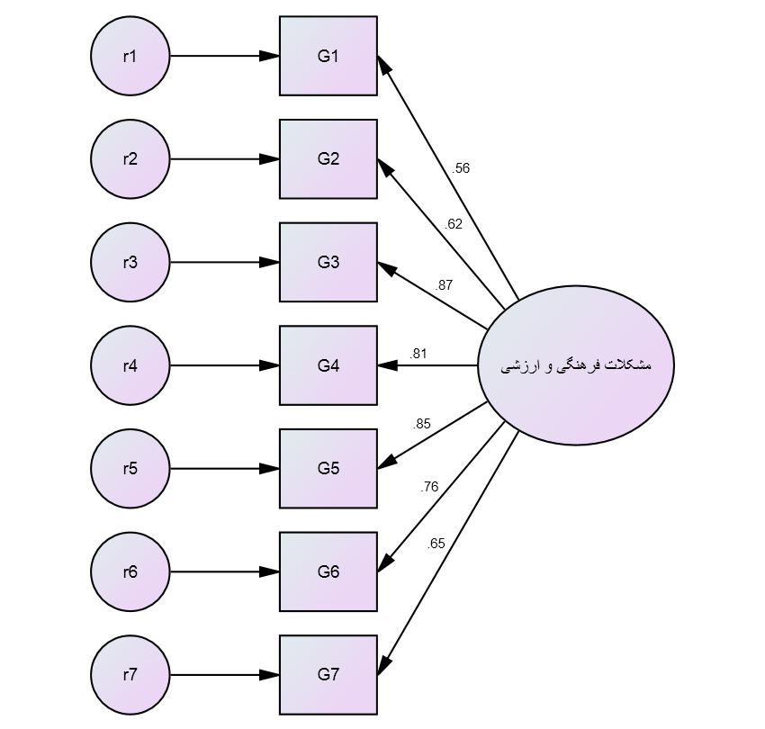
شکل 2: تحلیل عاملی تاییدی مولفه‌های مشکلات فرهنگی و ارزشی بر اساس مولفه‌ها در حالت استاندارد

مشکلات ساختاری و ارتباطی
نتایج حاصل از تحلیل عاملی تاییدی برای مضمون مشکلات ساختاری و ارتباطی نشان می‌دهد مقدار شاخص نسبت بحرانی به درجه آزادی (CMIN/DF) برابر 312/3 که مقدار مطلوبی برای برازش الگو است. مقدار ریشه میانگین مربعات خطای برآورد (RMSEA) نیز 078/0 میباشد که با توجه به کوچکتر بودن از 08/0، قابل قبول بوده و نشان دهنده تأیید الگوی پژوهش میباشد. همچنین شاخص برازش تطبیقی (CFI) 987/0 و شاخص برازش مقتصد هنجار شده (PNFI) 634/0 است که همگی نشان دهنده برازش مطلوب و تأیید الگوی پژوهش میباشد.

جدول 3: شاخص‌های برازش مدل تحلیل عاملی تاییدی مولفه‌های مشکلات ساختاری و ارتباطی
شاخص برازش | میزان | ملاک | تفسیر
CMIN/DF | 312/3 | کمتر از 5 | برازش مطلوب
RMR | 012/0 | کمتر از 05/0 | برازش مطلوب
RMSEA | 078/0 | کمتر از 08/0 | برازش مطلوب
PNFI | 634/0 | بیشتر از 6/0 | برازش مطلوب
CFI | 987/0 | بیش از90/0 | برازش مطلوب

نتایج تحلیل الگو برای مضمون مشکلات ساختاری و ارتباطی در جدول 4 و شکل 4 ارائه شده است. ضریب برآورد شده استاندارد (بار عاملی) برای زیر مولفه‌ها بزرگتر از 4/0 بوده و در سطح احتمال 95 درصد معنی‌دار هستند (05/0>p). بنابراین نتیجه گرفته می‌شود که مولفه‌های تعیین شده به صورت معنی‌داری می‌توانند مضمون مشکلات ساختاری و ارتباطی را تبیین کنند.

جدول 4: برآوردهای رگرسیونی استاندارد و غیراستاندارد مولفه‌های مشکلات ساختاری و ارتباطی
ضریب برآورد شده استاندارد | سطح معنی‌داری | نسبت بحرانی | خطای معیار برآورد | ضریب برآورد شده | نماد | مؤلفه‌ها | مضمون
0.666 | 0.001 | 12.675 | 0.062 | 0.782 | H1 | مدیریت متمرکز مراکز آموزشی کاردانش | مشکلات ساختاری و ارتباطی
0.849 | 0.001 | 17.491 | 0.050 | 0.880 | H2 | عدم ارتباط ساختاری، رسمی و قانونی صنعت و مدرسه | مشکلات ساختاری و ارتباطی
0.758 | 0.001 | 15.012 | 0.057 | 0.857 | H3 | نداشتن ارتباط مناسب مسئولان کاردانش با صنعت | مشکلات ساختاری و ارتباطی
0.695 | 0.001 | 13.392 | 0.067 | 0.894 | H4 | عدم وجود سازمان واسط مناسب برای ارتباط بین مدارس و صنعت | مشکلات ساختاری و ارتباطی
0.780 | 0.001 | 15.597 | 0.056 | 0.879 | H5 | عدم ارائه مسائل و مشکلات و نیازهای صنعت به مدارس کاردانش | مشکلات ساختاری و ارتباطی
0.827 | 0.001 | - | - | 1 | H6 | کمبود بازدیدهای فراگیران و مدیران و معلمان از محیط‌های صنعت | مشکلات ساختاری و ارتباطی
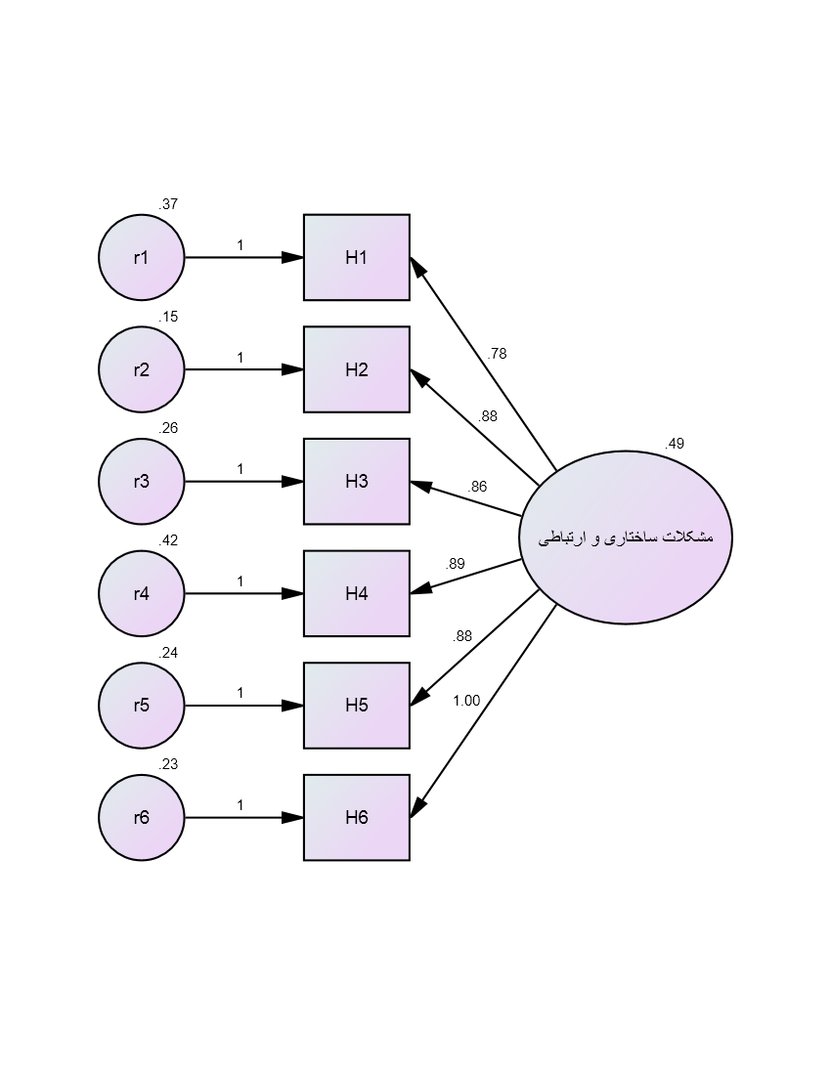
شکل 3: تحلیل عاملی تاییدی مولفه‌های مشکلات ساختاری و ارتباطی بر اساس مولفه‌ها در حالت غیراستاندارد
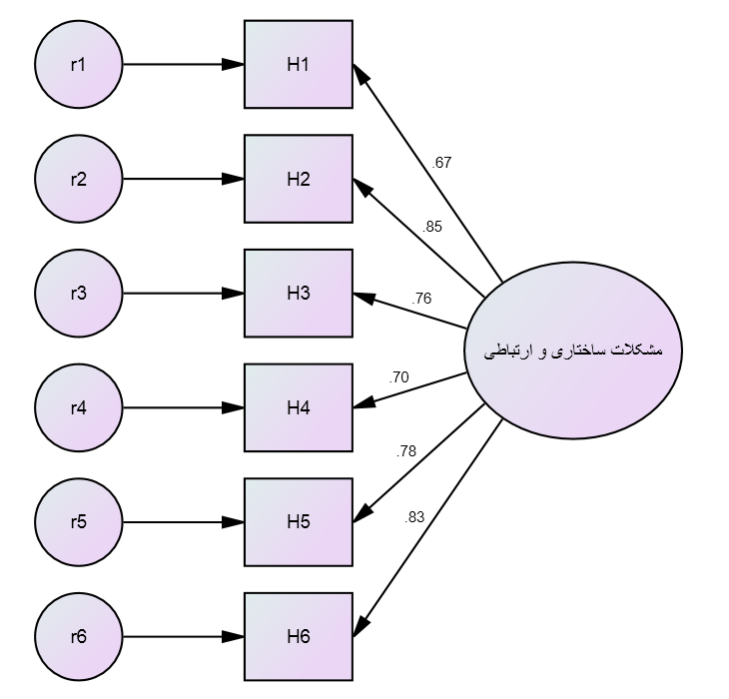
شکل 4: تحلیل عاملی تاییدی مولفه‌های مشکلات ساختاری و ارتباطی بر اساس مولفه‌ها در حالت استاندارد

مشکلات امکانات و منابع
نتایج حاصل از تحلیل عاملی تاییدی برای مضمون مشکلات امکانات و منابع نشان می‌دهد مقدار شاخص نسبت بحرانی به درجه آزادی (CMIN/DF) برابر 145/3 که مقدار مطلوبی برای برازش الگو است. مقدار ریشه میانگین مربعات خطای برآورد (RMSEA) نیز 073/0 میباشد که با توجه به کوچکتر بودن از 08/0، قابل قبول بوده و نشان دهنده تأیید الگوی پژوهش میباشد. همچنین شاخص برازش تطبیقی (CFI) 975/0 و شاخص برازش مقتصد هنجار شده (PNFI) 674/0 است که همگی نشان دهنده برازش مطلوب و تأیید الگوی پژوهش میباشد.

جدول 5: شاخص‌های برازش مدل تحلیل عاملی تاییدی مولفه‌های مشکلات امکانات و منابع
شاخص برازش | میزان | ملاک | تفسیر
CMIN/DF | 145/3 | کمتر از 5 | برازش مطلوب
RMR | 019/0 | کمتر از 05/0 | برازش مطلوب
RMSEA | 073/0 | کمتر از 08/0 | برازش مطلوب
PNFI | 674/0 | بیشتر از 6/0 | برازش مطلوب
CFI | 975/0 | بیش از90/0 | برازش مطلوب

نتایج تحلیل الگو برای مضمون مشکلات امکانات و منابع در جدول 6 و شکل 6 ارائه شده است. ضریب برآورد شده استاندارد (بار عاملی) برای زیر مولفه‌ها بزرگتر از 4/0 بوده و در سطح احتمال 95 درصد معنی‌دار هستند (05/0>p). بنابراین نتیجه گرفته می‌شود که مولفه‌های تعیین شده به صورت معنی‌داری می‌توانند مضمون مشکلات امکانات و منابع را تبیین کنند.

جدول 6: برآوردهای رگرسیونی استاندارد و غیراستاندارد مولفه‌های مشکلات امکانات و منابع
ضریب برآورد شده استاندارد | سطح معنی‌داری | نسبت بحرانی | خطای معیار برآورد | ضریب برآورد شده | نماد | مؤلفه‌ها | مضمون
0.822 | 0.001 | 11.896 | 0.100 | 1.192 | J1 | وجود بخش‌های زیاد و متعدد در آموزش و پرورش | مشکلات امکانات و منابع
0.774 | 0.001 | 11.460 | 0.098 | 1.124 | J2 | نبود امکانات سخت افزاری و نرم افزاری برای فعالیت‌های تجربی و عملی | مشکلات امکانات و منابع
0.775 | 0.001 | 11.470 | 0.099 | 1.139 | J3 | کمبود منابع مالی برای اجرای آموزش‌های مهارتی مورد نیاز صنعت | مشکلات امکانات و منابع
0.671 | 0.001 | - | - | 1 | J4 | وجود خطرات در محیط‌های صنعتی جهت یادگیری فراگیران | مشکلات امکانات و منابع

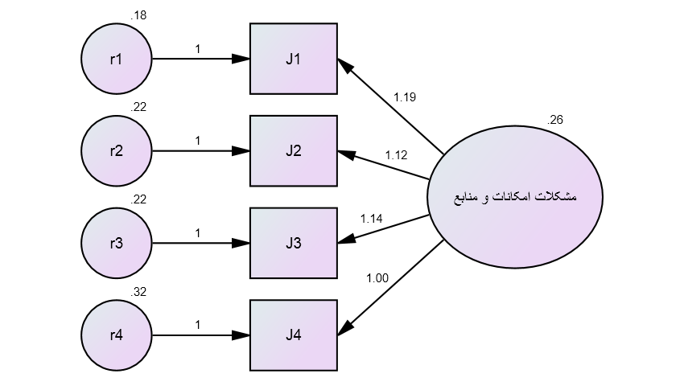

شکل 5: تحلیل عاملی تاییدی مولفه‌های مشکلات امکانات و منابع بر اساس مولفه‌ها در حالت غیراستاندارد
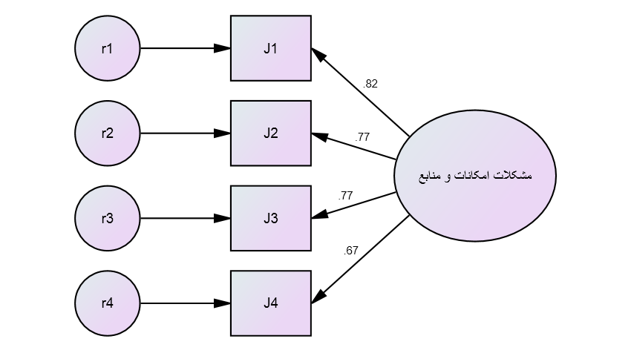
شکل 6: تحلیل عاملی تاییدی مولفه‌های مشکلات امکانات و منابع بر اساس مولفه‌ها در حالت استاندارد

مشکلات آموزشی و محتوای درسی
نتایج حاصل از تحلیل عاملی تاییدی برای مضمون مشکلات آموزشی و محتوای درسی نشان می‌دهد، مقدار شاخص نسبت بحرانی به درجه آزادی (CMIN/DF) برابر 587/3 که مقدار مطلوبی برای برازش الگو است. مقدار ریشه میانگین مربعات خطای برآورد (RMSEA) نیز 076/0 میباشد که با توجه به کوچکتر بودن از 08/0، قابل قبول بوده و نشان دهنده تأیید الگوی پژوهش میباشد. همچنین شاخص برازش تطبیقی (CFI) 968/0 و شاخص برازش مقتصد هنجار شده (PNFI) 657/0 است که همگی نشان دهنده برازش مطلوب و تأیید الگوی پژوهش میباشد.

جدول 7: شاخص‌های برازش مدل تحلیل عاملی تاییدی مولفه‌های مشکلات آموزشی و محتوای درسی
شاخص برازش | میزان | ملاک | تفسیر
CMIN/DF | 587/3 | کمتر از 5 | برازش مطلوب
RMR | 026/0 | کمتر از 05/0 | برازش مطلوب
RMSEA | 076/0 | کمتر از 08/0 | برازش مطلوب
PNFI | 657/0 | بیشتر از 6/0 | برازش مطلوب
CFI | 968/0 | بیش از90/0 | برازش مطلوب

نتایج تحلیل الگو برای مضمون مشکلات آموزشی و محتوای درسی در جدول 8 و شکل
8 ارائه شده است. ضریب برآورد شده استاندارد (بار عاملی) برای زیر مولفه‌ها بزرگتر از 4/0 بوده و در سطح احتمال 95 درصد معنی‌دار هستند (05/0>p). بنابراین نتیجه گرفته می‌شود که مولفه‌های تعیین شده به صورت معنی‌داری می‌توانند مضمون مشکلات آموزشی و محتوای درسی را تبیین کنند.
جدول 8: برآوردهای رگرسیونی استاندارد و غیراستاندارد مولفه‌های مشکلات آموزشی و محتوای درسی
ضریب برآورد شده استاندارد | سطح معنی‌داری | نسبت بحرانی | خطای معیار برآورد | ضریب برآورد شده | نماد | مؤلفه‌ها | مضمون
0.659 | 0.001 | 8.597 | 0.127 | 1.093 | K1 | کم بودن میزان شناخت مدارس از مشکلات مراکز صنعتی | مشکلات آموزشی و محتوای درسی
0.844 | 0.001 | 9.756 | 0.159 | 1.554 | K2 | بروز نبودن محتوای مدارس کاردانش با نیازهای صنعت | مشکلات آموزشی و محتوای درسی
0.901 | 0.001 | 9.850 | 0.159 | 1.566 | K3 | ارائه آموزش‌های نامطلوب در مدارس کاردانش | مشکلات آموزشی و محتوای درسی
0.540 | 0.001 | - | - | 1 | K4 | کاربردی نبودن آموزش‌های کاردانش در صنعت | مشکلات آموزشی و محتوای درسی

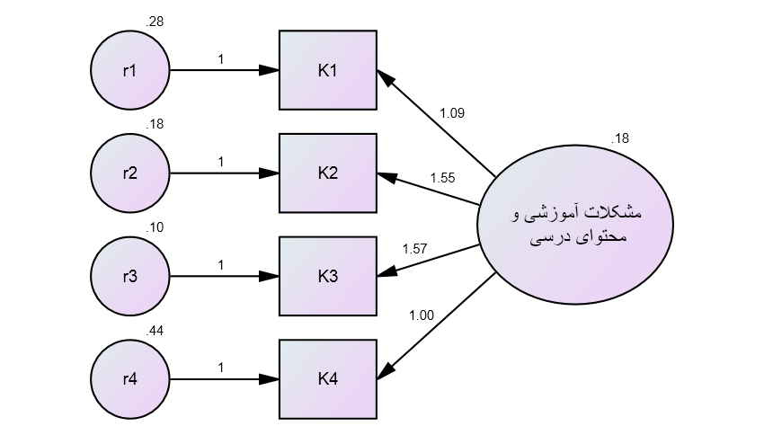
شکل 7: تحلیل عاملی تاییدی مولفه‌های مشکلات آموزشی و محتوای درسی بر اساس مولفه‌ها در حالت غیراستاندارد

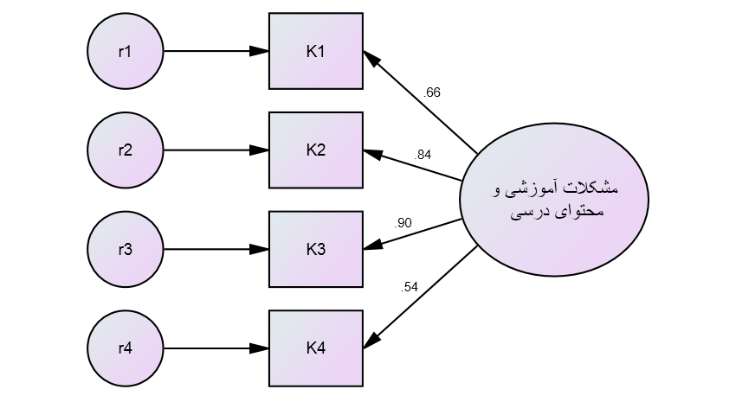
شکل 8: تحلیل عاملی تاییدی مولفه‌های مشکلات آموزشی و محتوای درسی بر اساس مولفه‌ها در حالت استاندارد

بحث و نتيجه‌گيري:
هدف از اين تحقيق، اعتباريابي الگوي موانع ارتباطي برنامه درسي كاردانش با صنعت بود. پيشتر، محققاني همچون تابش و همکاران (1396) (بررسي موانع ارتباط بين صنعت و سيستم آموزشي)، رضا و خاليد (2017) (به لحاظ بررسي موانع آموزشي در اين رشته)، مداحیان و همکاران (1396) (با توجه به لحاظ كردن موانع فردی، موانع سازمانی و موانع محیطی) موضوعات مشابه را مورد مطالعه قرار دادند.
به طور كلي، عليرغم افزايش علاقه به مديريت دانش و نوآوري، همچنان مطالعات محدودي صورت گرفتند كه شواهد تجربي در زمينة ارتباط دانش با صنعت، به‌ويژه از چشم‌انداز كشورهاي در حال توسعه فراهم آورند (اوده، 2022).
یکی از معضلات فعلی در ایران، عدم ارتباط منطقی و کارآمد میان مراکز آموزشی موجود و بازار کار است، به طوري که افراد جامعه بعد از طی دوره‌هاي آموزشی، زمانی که وارد بازار کار می‌شوند، عملاً با مشکل مواجه شده و قادر نیستند به درستی از مهارت‌ها، آموزش‌ها و اندوخته‌هاي خود در جهت کسب شغل و ارتقاء شغلی بهره برند (حاجي كريمي، 1394).
بايستي خاطر نشان ساخت كه امروزه، در دنيا و جو رقابتي موجود در صنايع، ارتباط بين دانش و صنعت گريزناپذير است (رايت و همكاران، 2008). همكاري بين صنعت و آموزش كاردانش ابزاري براي تقويت نوآوري از طريق تبادل دانش محسوب مي‌شود (آنكرا و عمر، 2015).
عدم ارتباط میان سیاست‌های راهبردی بخش صنعت با سیاست‌های راهبردی تحقیقات آكادميك، کم توجهی مراکز صنعتی به بهره برداری از نتایج تحقیقات آكادميك، عدم ثبات مدیریت در مراکز صنعتی، نامناسب بودن سیاست‌های کلان پژوهشی کشور، شناخت ناکافی مراکز تحقیقات آكادميك از مسایل و مشکلات مراکز صنعتی، تفاوت فرهنگ سازمانی مراکز تحقیقات آكادميك با صنایع و بالاخره عدم اعتماد مراکز صنعتی به کاربردی بودن تحقیقات آكادميك از مهم‌ترین موانع توسعه روابط متقابل صنعت و مراكز علمي در ایران هستند (سليمي و همكاران، 1397).
در پايان، به محققان آتي پيشنهاد مي‌شود در تحقيقات خود رابطة رشتة كار دانش با رشته‌هاي دانشگاهي مختلف را به طور جداگانه بررسي و با هم مقايسه نمايند. همچنين توصيه مي‌شود اضافه كردن برنامه‌هايي با هدف آشناكردن دانش‌آموزان با كارآفرينان در طول سال تحصيلي به منظور بالا بردن انگيزش افراد براي ورود به رشته كاردانش؛ برگزاری جلسات هم اندیشی مدارس کاردانش با صنعت در جهت بهبود ذهنیت‌های رایج دو طرف نسبت به یکدیگر و اعتماد سازی متقابل و ایجاد تغییر در بینش آموزش کشور؛ جذب متخصصان و معلمان مهارتی و مجرب؛ ایجاد دفاتر ارتباط صنعت و مدارس و نظارت بر آن صورت گيرد.

منابع:
آقامحمدی، ج. کریمیان، ر. (1396). بررسی جایگاه مولفه‌های شخصیتی کارآفرینی در اجرای عناصر برنامه درسی از دیدگاه هنرآموزان و هنرجویان هنرستان‌های فنی و حرفه‌ای و کار دانش شهرستان دیوان دره، مجله رشد آموزش فنی و حرفه‌ای و کار دانش، 1، 35-25.
تابش، م، قائمی، ا، پورمحمدی، آ. (1396). بررسی و تحلیل پایان نامه‌های مرتبط با آب و فاضلاب دانشگاه تهران. نشریه علوم مهندسی آب و فاضلاب، 4، 71-54.
تميز، ح؛ احمدي، م؛ ثنايي، ه. (1402). ارائه الگوی توسعه کارآفرینی با رویکرد نهادی در بخش آموزش فنی و حرفه ای. مهارت‌آموزي، 11(3).
حاجی کریمی، بابک. (1394). بررسی موانع و مشکلات ارتباط صنعت و دانشگاه و ارائه راهکارهای مورد نیاز. پژوهش‌های کاربردی در علوم رفتاری، 7(26)، 31-48.
زارع، ا، احمدوند، م، نوشادی، ن، شریف زاده، م. (1397). واکاوی وضعیت شغلی و تحصیلی دانش آموختگان هنرستان کشاورزی شهید مطهری شیراز: کاربردی از مطالعه پیگیرانه. علوم ترویج و آموزش کشاورزی ایران، 1، 226-215.
سليمي، ق.، قاسمي، ا.، و خورشيدي، م. (1397). دانشگاه، جامعه و صنعت (در جستجوی الگویی پايدار). اولين همايش آسيب شناسي و آسيب زدايي پديدة بين نسلي.
شفيعي، م؛ امين زاده، ر؛ و منتظرالقائم، م. (1399). بررسی و مقایسه آموزش فنی و حرفه‌ای ایران با سایر کشورهای دنیا. صنعت و دانشگاه، 12(45).
شيرازي، ا. (1402). شناسایی عوامل مؤثر بر ارتقاء کیفیت مهارت آموزی در مراکز فنی حرفه ای. مهارت‌آموزي، 11(3).
مداحیان، ش، منظری توکلی، ع، سلاجقه، س. (1396). موانع تعاملی صنعت و دانشگاه‌های علوم پزشکی در ایران، مجله تحقیقات کیفی در علوم سلامت، 2، 226-214.
مهدي، م. (1401). بررسي كيفيت آموزش‌هاي فني‌حرفه‌اي در ايران. مركز پژوهشهاي مجلس شوراي اسلامي.

Ankrah, S., & Omar, A. T. (2015). Universities–industry collaboration: A systematic review. Scandinavian Journal of Management, 31(3), 387-408.
Betancur, J., Rodríguez, G., Restrepo, J. P., & Hernández, J. D. (2023, September). Hologram of Firms with Respect to the Productive Fabric of a Region. A Case of Business Transformation through Knowledge Transfer in Medellín (Colombia). In ECKM 2023 24th European Conference on Knowledge Managemen Vol 1. Academic Conferences and publishing limited.
Hanh Tien, H, Thi Ai, H, Quynh Nhu,T. (2020). An analysis on the pedagogy and assessment of transversal skilla in Vientnames technical and vocational education and training, International Journal of Vocational and Training Research, 6(1),1-10.
Hu, Na, Xie, H. (2019). Analysis on classroom teaching reform of cultural basic course in vocational school based on training of vocational core competence in china. International Journal of Vocational and Training Research, 5(1), 23-28.
Mustafa Falah Alomari, I., Mahmoud Nahar Alalwneh, K., Mefleh Mohammed Al-Mzary, M. (2019). The situation of Vocational and Technical Education in Jordan and Japan. International Journal of Applied Science and Technology.
Ode, E., & Ayavoo, R. (2020). The mediating role of knowledge application in the relationship between knowledge management practices and firm innovation. Journal of Innovation & Knowledge, 5(3), 210-218.
Phin, P., Zámborský, P., & Kruesi, M. A. (2023). Achieving institutional isomorphism in international franchising through knowledge transfer: evidence from the food and beverage industry in Cambodia. International Journal of Hospitality & Tourism Administration, 24(5), 845-876.
Reza, A & Khalid, M.I. (2017). Obstacles in the enhance ment of technical education in Pakistan:Views and Reviews. Bulletin of Education and Research, 39,117-127.
Sunnemark, F., Lundqvist Westin, W., Al Saad, T., & Assmo, P. (2023). Exploring barriers and facilitators to knowledge transfer and learning processes through a cross-departmental collaborative project in a municipal organization. The Learning Organization.
Sutikno, S. (2022). Principal's Managerial Performance to Improve Quality of Education at Vocational High School. Scaffolding: Jurnal Pendidikan Islam dan Multikulturalisme, 4(3), 470-483.
Williams, A., Becky, C. M., & Theophilus, A. T. (2018). Challenges of women in technical and vocational education: A case study of federal college of education (technical), Gusau. International Journal of Vocational and Technical Education, 10(1), 7-13.
Wright, M., Clarysseb, B., Lockett, A., & Knockaertd, M. (2008). Midrange universities’ linkages with industry: Knowledge types and the role of intermediaries. Research Policy, 37, 1205—1223.

مقاله حاضر برگرفته از رساله دکتری رشته برنامه ريزي درسي دانشگاه آزاد اسلامي مرند است.
دانشجوي دكتراي دانشگاه آزاد اسلامي مرند
استاديار دانشگاه آزاد تبريز، نويسندة مسئولEmail: s.maleki@iaut.ac.ir
استاديار دانشگاه آزاد اسلامي مرند
. Sunnemark
. Phin
. Betancur
. Sutikno
. Hanh Tien
. Hu & Xie
. Mustafa falah Alomari
. Williams
. Ode
. Wright
. Ankrah & Omar

